단비

1

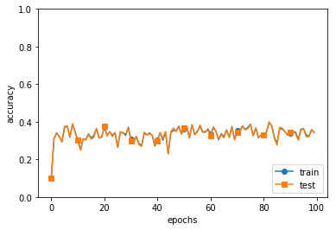

hidden layer num=5, size=100 for each

weight decay lambda=0.01, dropout=False

Adam, lr=0.1

->hidden layer size 조정

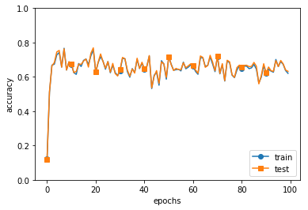

hidden layer num=1, size=100

weight decay lambda=0.01, dropout=False

Adam, lr=0.1

->weight decay lambda 조정

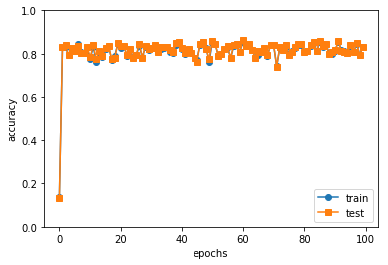

hidden layer num=1, size=100

weight decay lambda=0.001, dropout=False

Adam, lr=0.1

\*\*

- overfitting이 의심되지 않아 dropout=False로 둠

- 은닉층 및 노드개수의 결정: 은닉층을 하나로 하거나/은닉층을 여러 개 둘 경우 그 개수를 노드개수와 맞추면 좋다. (by Andrew Ng) -> 은닉층 개수를 1로 수정하니 결과 개선됨

- weight decay lambda를 줄여 underfitting을 막을 수 있으므로 0.001 수준으로 줄임

- 그래프가 왜 전반적으로 평탄하면서 wiggly한진 모르겠음 원래 이러나?